Application de génération automatique de document

# Contexte et problématique

Dans le cadre de ses activités, l’ANAFOR produit chaque année des Avis de commerce non préjudiciable (ACNP) sur des espèces en danger. Cet ACNP est une synthèse des travaux réalisés sur l’écologie, la dynamique, le commerce, l’exportation et la gestion de l’espèce. Il nécessite donc la participation de plusieurs experts qui apporte leurs contributions pour chaque partie du document

## Méthodologie de travail

Pour produire un ACNP, un comité scientifique se réunit et met en place la structure du document, décomposé en chapitres. Chaque chapitre est décomposé en section et mis sous la responsabilité d’un expert. Chaque section sous la responsabilité d’un contributeur. L’expert responsable du chapitre doit veiller à ce que les contributeurs des sections dudit chapitre, apportent tous, leurs contributions. A la fin, une relecture du document est faite et la mise en forme y est appliquée.

## Problématique

La méthodologie de travail utilisée ci-dessous pose quelques soucis dans son application, elle ne permet pas une vue globale de l’évolution du document. En effet, les contributions sont envoyées par mail ou par clé USB au responsable du chapitre et lui seul sait à quel niveau sont les contributions qu’il doit recevoir.

# Solution proposée

Afin de mieux agréger les différentes contributions et de permettre une vue globale de l’évolution du document, l’ANAFOR a mis en place une application pour la rédaction des ACNP.

Cette application permet aux experts de travailler conjointement sur le même document et au comité scientifique de suivre l’évolution en temps réel.

## Fonctionnalités

L’application permet :

* de créer une structure globale du document
* de confier à chaque responsable un chapitre qui le validera
* de confier à chaque contributeur une section qu’il rédigera

Chaque participant au projet possédera un compte. Chaque compte possédera un profil :

* Propriétaire : chargé de mettre en place la structure du document et de confier les chapitres aux responsables et les sections aux contributeurs
* Responsable : chargé de valider toutes les sections des chapitres à sa charge
* Contributeur : chargé d’apporter un contenu à une section

## Modèle conceptuel des données

Le schéma ci-dessous résume l’idée présentée ci-dessus. Dans le langage informatique, on le qualifie de modèle conceptuel des données.

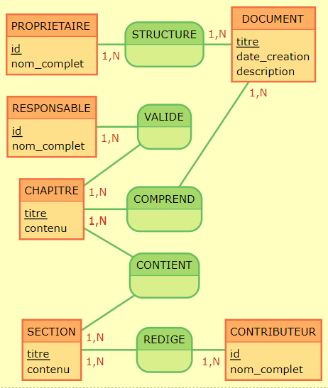

Figure 1, Modèle conceptuel des données

# Installation et déploiement

## Architecture et technologies

### Langage de programmation

L’application mise en place est une application WEB développé avec ANGULAR qui est un cadriciel basé sur le langage TypeScript. Le choix d’ANGULAR 6 a été motivé par sa structure modulaire qui permet l’intégration rapide de nouvelles fonctionnalités. Le code source de l’application sera fourni à l’ANAFOR.



Figure 2, logo d'Angular

### Stockage des données

Elle utilise comme mode de Stockage du NoSQL via Google FIRESTORE qui est un système de gestion de bases de données orientées document. L'avantage de cette solution est d'avoir une approche structurée de chaque valeur, formant ainsi un document.

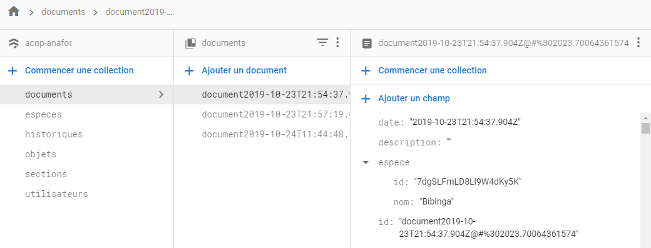

Figure 3, Schéma de la base de données sur Firestore

## Prérequis

Pour pourvoir déployer l’application sur le web. L’administrateur devra disposer des éléments suivants :

* Un compte Gmail possédant des autorisations sur le projet
* Le code source compilé de l’application
* La plateforme NodeJS (minimum version 6.0) installée sur la machine de déploiement
* Le package FIREBASE dans les modules de NodeJS (Installable via la commande npm install firebase)
* Une connexion internet

## Déploiement

Pour déployer l’application sur le net. L’administrateur devra ouvrir l’invite de commande et se rendre dans le dossier contenant le code source compilé. Il exécutera alors la commande suivante :

firebase deploy

Il devrait obtenir un résultat semblable à celui-ci :

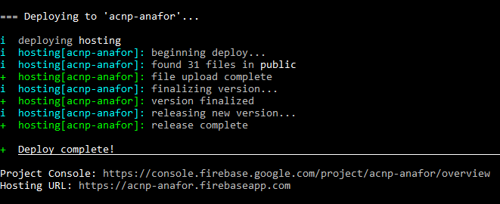

Figure 4, Déploiement de l'application

En cas d’erreur, vérifier que tous les prérequis ont été respectés. Si le problème persiste, contactez-le responsable du projet.

Si tout se passe bien, l’application devrait être accessible depuis un navigateur web via l’adresse suivante : [https://acnp-anafor.firebaseapp.com](https://acnp-anafor.firebaseapp.com/)

Vous obtiendrez alors l’écran suivant :

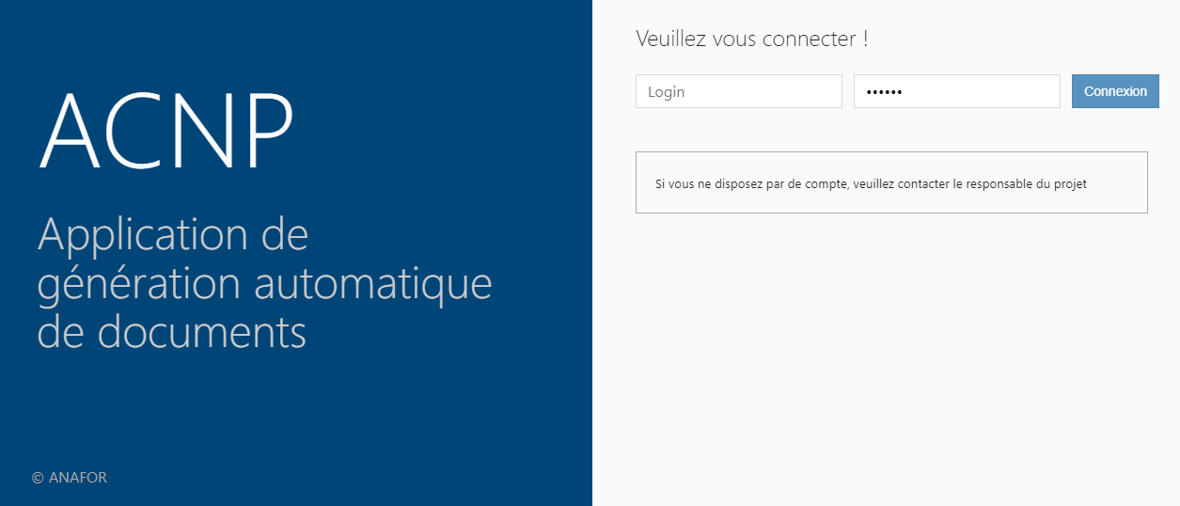

Figure 5, Ecran de connexion de l'application